ПИШПЕК
Борбордук Аткаруу Комитетинин жана Элдик Комиссарлар Советинин имараты, 1926-ж.
42.87666, 74.60530
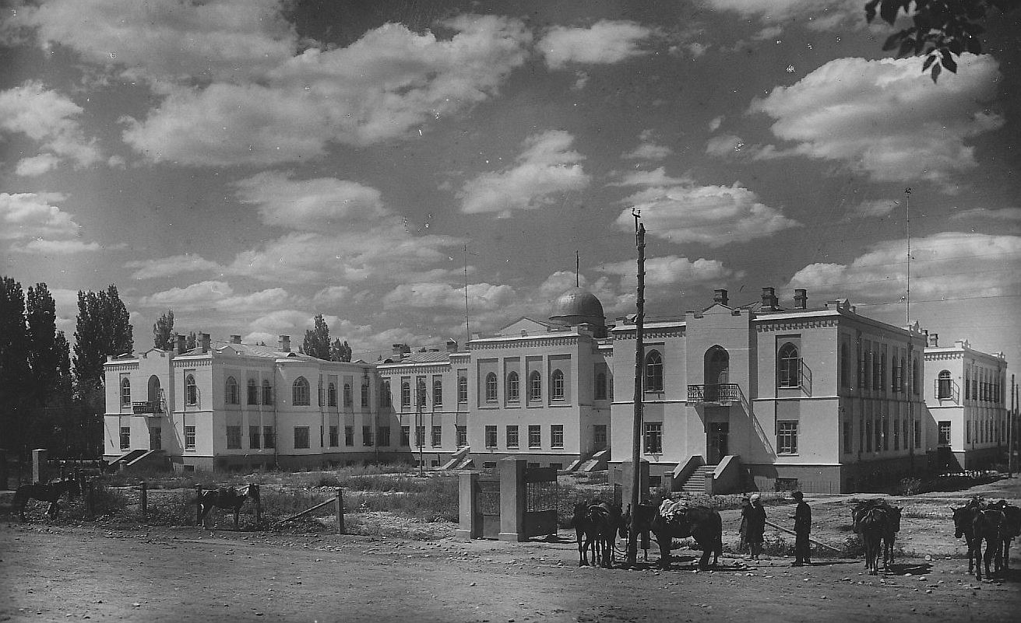
Здание ЦИК и Совнаркома, 1926г.
КЫРГЫЗЧА Борбордук Аткаруу Комитетинин жана Элдик Комиссарлар Советинин имараты, 1926-ж.
﻿ Борбордук Аткаруу Комитетинин жана Эл Комиссарлар Советинин имараты, 1926-жылы. 1926-жылы бир нече маанилүү имараттардын курулушу башталган, анын курулушу архитектор П.Павлович Павлдын тарыхы боюнча архитектор П. Васильевская көчөсүндө булар мейманкананын жана айыл чарба банкынын имараттары болчу. А.П.Зенков архитектурада улуттук колориттерди айкалыштырган биринчи куруучу болгон. Ланцет жана арка түрүндөгү тешиктер, күмбөздөр, тиштүү карниздер
Булак: https://bimap.su/description/pishpek/71_Sovnarkom1926.txt · BIMAP
Фотографии и материалы принадлежат их авторам; лицензия не указана

ФРУНЗЕ
Бул доор боюнча маалымат азырынча табыла элек
42.87666, 74.60530

Фотография пока не добавлена
КЫРГЫЗЧА
Бул доор боюнча маалымат азырынча табыла элек.

БИШКЕК
Бул доор боюнча маалымат азырынча табыла элек
42.87666, 74.60530

Фотография пока не добавлена
КЫРГЫЗЧА
Бул доор боюнча маалымат азырынча табыла элек.

